МИНИСТЕРСТВО НАУКИ И ВЫСШЕГО ОБРАЗОВАНИЯ
РОССИЙСКОЙ ФЕДЕРАЦИИ
федеральное государственное автономное
образовательное учреждение высшего образования
«Самарский национальный исследовательский университет
имени академика С.П. Королева»
(Самарский университет)

Институт информатики, математики и электроники
Кафедра ПИАШ

Отчет по лабораторной работе № 4
Дисциплина: «Моделирование информационных систем»

Тема: Тема: «Диаграммы потоков данных»

Выполнил: Мельникова Д.С., Горбунова А.О
Группа: 3103 - 090401D

Самара 2025
Оглавление
Краткое описание системы. 2
Контекстная диаграмма 4
Диаграмма первого уровня 5
Диаграммы второго уровня. 5
Таблица внешних сущностей 6
Таблица подсистем и процессов 7
Таблица накопителей данных 10
Таблица потоков для диаграммы 11
Коэффициент декомпозиции контекстной диаграммы 13

Краткое описание системы.
Система создания заказов для производства МГТД с 3D-технологиями
Основные пункты:
1. Сбор и регистрация запроса: Информация о новом заказе или потребности Заказчика в МГТД фиксируется в специальном месте или программе, где указываются все исходные требования, объемы, сроки и контактные данные.
2. Проектирование в 3D: Инженеры создают или изменяют существующие трёхмерные компьютерные модели детали, используя специализированные программы для точного представления геометрии и функциональности. Эта 3D-модель становится главным источником информации о продукте.
3. Управление проектной информацией: Все файлы 3D-моделей, связанные с ними чертежи, списки комплектующих и других технических документов сохраняются в базе данных.
4. Согласование с Заказчиком: Заказчику предоставляется возможность рассмотреть будущую деталь в объеме.
5. Автоматизированная подготовка производственных документов: На основе утвержденной трёхмерной модели программа автоматически генерирует все необходимые документы для цеха: точные двумерные чертежи со всеми размерами и допусками, перечни материалов, инструкции по сборке и другие технические карты.
6. Передача данных для оборудования: 3D-модель служит основой для создания программ, которые будут управлять производственным оборудованием (например, станками с числовым управлением, 3D-принтерами).
7. Формирование производственного задания: После всех согласований и подготовки технических данных, в общую систему вводится задание на производство. Оно содержит точное количество деталей, сроки, необходимые материалы и расчет времени на изготовление.

Контекстная диаграмма
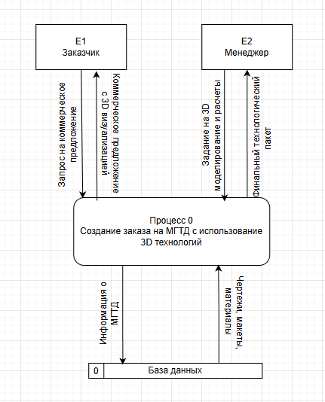

Диаграмма первого уровня
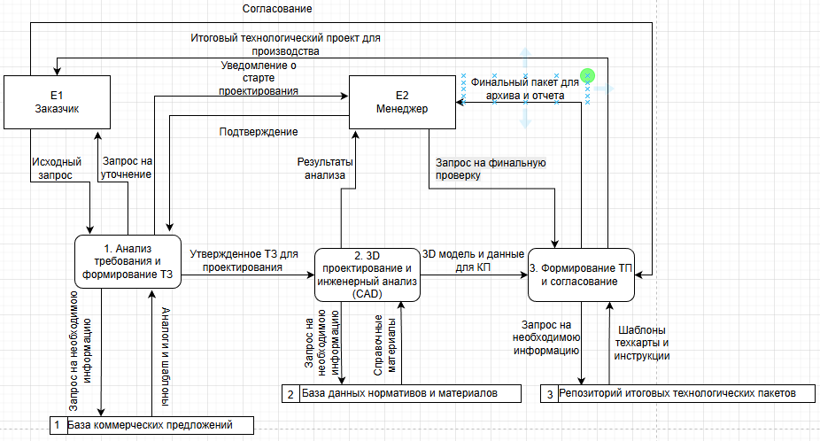

Диаграммы второго уровня.
Диаграмма второго уровня для процесса 1 «Анализ требования и формирование ТЗ»
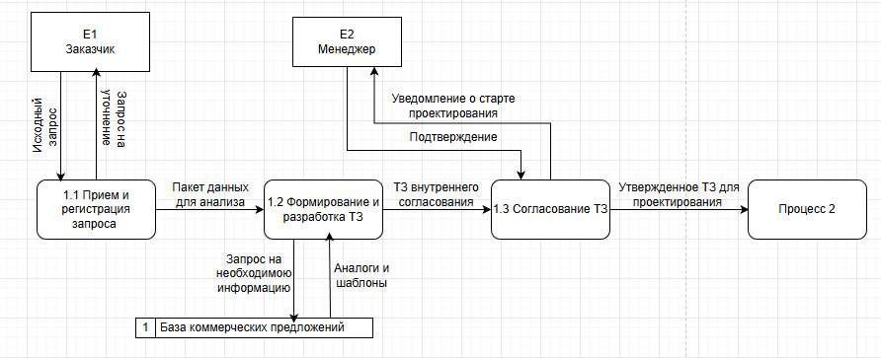
Диаграмма второго уровня для процесса 3 «Формирование ТП и согласование»
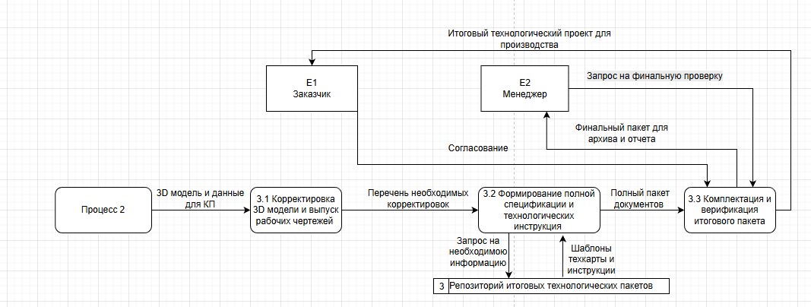

Таблица внешних сущностей
Идентификатор | Наименование | Описание
Е1 | Заказчик | Инициатор потребностей, формулирует требования к детали, утверждает или отклоняет предложенные конструкторские решения, принимает готовое изделие.
Е2 | Менеджер | Является связующим звеном между Заказчиком и внутренней командой (конструкторы, производственники). Он принимает запросы, уточняет детали, управляет процессом согласования, контролирует сроки и обеспечивает выполнение заказа в соответствии с требованиями и стандартами.

Таблица подсистем и процессов
Идентификатор | Наименование | Описание
0 | Создание заказа на МГТД с использование 3D технологий | Это комплексный подход, начинающийся с идеи Заказчика и заканчивающийся готовой деталью, где ключевую роль играет точное 3D-моделирование и цифровое управление данными на каждом этапе.
1. | Анализ требования и формирование ТЗ | Первичный запрос от Заказчика регистрирует его в системе и фиксирование основных контактных данных и суть обращения для дальнейшей работы.
2. | 3D проектирование и инженерный анализ (CAD) | Создание полноценной 3D-модель детали в специализированном программном обеспечении (CAD), необходимые инженерные расчеты и симуляции, чтобы гарантировать её работоспособность и соответствие ТЗ.
3. | Формирование ТП и согласование | Разрабатывается предварительный Технический Проект (ТП) на основе 3D-модели, который включает основные решения. Он представляется Заказчику для предварительной оценки и согласования ключевых аспектов.
1.1 | Прием и регистрация запроса | На этом этапе фиксируется любое входящее требование или идея от заказчика или пользователя, поступающее в систему. Запрос регистрируется и получает уникальный идентификатор для обеспечения отслеживания и дальнейшей обработки в проектном цикле.
1.2 | Формирование и разработка ТЗ | Этот этап включает детальный анализ зарегистрированного запроса и его трансформацию в техническое задание.
1.3 | Согласование ТЗ | На этом этапе разработанное техническое задание представляется всем заинтересованным сторонам, для обсуждения и внесения корректировок. Целью является достижение полного взаимопонимания по объему и требованиям проекта, завершающееся официальным утверждением ТЗ всеми участниками.
3.1 | Корректировка 3D модели и выпуск рабочих чертежей | В 3D-модель вносятся необходимые изменения по итогам согласования, после чего на её основе автоматически генерируется и выпускается полный комплект утвержденных рабочих чертежей, готовых для производства.
3.2 | Формирование полной спецификации и технологических инструкция | На основе финальной 3D-модели и чертежей создаются точные списки всех материалов и комплектующих (спецификации), а также подробные пошаговые инструкции для производства детали.
3.3 | Комплектация и верификация итогового пакета | Все финальные документы (3D-модель, чертежи, спецификации, тех. инструкции, программы для ЧПУ) собираются в единый "пакет", который проходит последнюю проверку на полноту и соответствие перед передачей в производство.

Таблица накопителей данных
Идентификатор | Наименование | Описание
D0 | База данных | Централизованное цифровое хранилище, где систематизировано собирается и доступно для использования вся ключевая информация компании.
D1 | База коммерческих предложений | Специализированное хранилище для всех созданных и отправленных коммерческих предложений, позволяющее отслеживать их статус и историю.
D2 | База данных нормативов и материалов | Систематизированный каталог, содержащий информацию о применимых стандартах, ГОСТах, технических условиях и доступных материалах, необходимых для производства.
D3 | Репозиторий итоговых технологических пакетов | Архив всех утвержденных и готовых к производству комплектов документации, включающих 3D-модели, чертежи, спецификации и технологические инструкции.

Таблица потоков для диаграммы
Наименование | Источник | Выход | Описание
Исходный запрос | Е1 | 1 | Первоначальное обращение или требование Заказчика, которое инициирует процесс работы над новым изделием или услугой.
Запрос на уточнение | 1 | Е1 | Дополнительный запрос информации от исполнителя к Заказчику для прояснения неясных или недостаточных деталей исходного требования.
Утвержденное ТЗ для проектирования | 1 | 2 | Официально согласованный и подписанный документ, детально описывающий все требования к продукту и являющийся основой для начала проектирования.
3D модель и данные для КП | 2 | 3 | Трехмерное цифровое представление продукта, используемое для визуализации, инженерного анализа и формирования коммерческого предложения.
Согласование | Е1 | 3 | Процесс утверждения документации между ответственными сторонами.
Итоговый технологический проект для производства | 3 | Е1 | Комплексный документ, содержащий всю необходимую информацию для производства необходимой детали.
Уведомление о старте проектирования | 1 | Е2 | Официальное извещение всех участников о начале этапа конструкторской разработки.
Подтверждение | Е2 | 1 | Документ, фиксирующий согласие с результатами выполненного этапа и полученными данными.
Запрос на финальную проверку | Е2 | 3 | Официальное обращение для проведения заключительного контроля готовности проекта или продукции.
Финальный пакет для архива и отчета | 3 | Е2 | Полный комплект утвержденной документации и данных, сохраняемый для истории, повторного использования и аналитики после завершения проекта.
Результаты анализа | 2 | Е2 | Выводы и отчёты, полученные в ходе изучения требований, инженерных расчётов или проверки соответствия, которые влияют на дальнейшие решения.
Запрос на необходимую информацию | 1  2  3 | D1  D2  D3 | Обращение к базе данных типовых решений или предыдущих проектов для поиска аналогичных задач и опыта их выполнения
Аналоги и шаблоны | D1 | 1 | Типовых коммерческие решения и образцы документов для ускорения работы.
Справочные материалы | D2 | 2 | Нормативная и вспомогательная документация, используемая в процессе проектирования.
Шаблоны техкарты и инструкции | D3 | 3 | Стандартизированные формы технологических и операционных документов.

Коэффициент декомпозиции контекстной диаграммы
Рассчитанный коэффициент декомпозиции контекстной диаграммы:
A0: $K_{d}=\frac{1}{0}=∞$.
А1: $K_{d}=\frac{3}{1}=3$.
А1: $K_{d}=\frac{3}{2}=1,5$.
А3: $K_{d}=\frac{3}{2}=1,5$.

